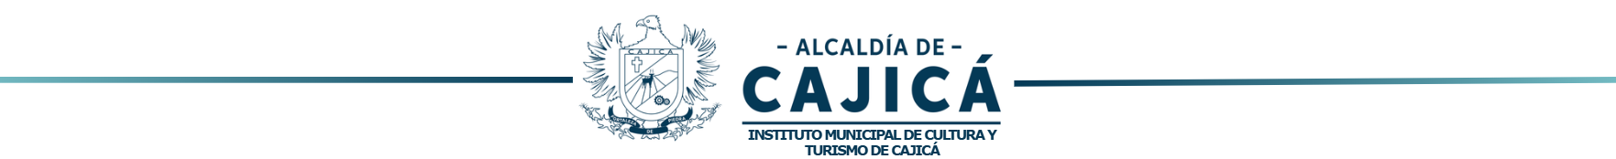

ANEXO COMPROMISO ANTICORRUPCIÓN

Referencia: proceso de Selección Abreviada de menor Cuantía No.

Los suscritos, a saber, XXXX representados por XXXX en su calidad de Representante Legal, domiciliados en la ciudad de XXX, identificada con cédula de ciudadanía XXXXX de XXXX, quien en adelante se llamará EL PROPONENTE. manifiestan su voluntad de asumir, de manera unilateral, el presente Compromiso Anticorrupción, teniendo en cuenta las siguientes:

CONSIDERACIONES:

Yo XXXX identificado como aparece al pie de mi firma, obrando en mi calidad de representante legal de XXXX manifiesto que:

- Apoyamos la acción del Estado colombiano y del Instituto Municipal de Cultura y Turismo de Cajicá para fortalecer la transparencia y la rendición de cuentas de la administración pública.
- No estamos en causal de inhabilidad alguna para celebrar el contrato objeto del Proceso de Contratación XXXX.
- Nos comprometemos a no ofrecer y no dar dádivas, sobornos o cualquier forma de halago, retribuciones o prebenda a servidores públicos o asesores de la Entidad Contratante, directamente o a través de sus empleados, contratistas o tercero.
- Nos comprometemos a no efectuar acuerdos, o realizar actos o conductas que tengan por objeto o efecto la colusión en el Proceso de Contratación.
- Nos comprometemos a revelar la información que sobre el Proceso de Contratación XXXX nos soliciten los organismos de control de la República de Colombia.
- Nos comprometemos a comunicar a nuestros empleados y asesores el contenido del presente Compromiso Anticorrupción, explicar su importancia y las consecuencias de su incumplimiento por nuestra parte, y la de nuestros empleados o asesores.
- Conocemos las consecuencias derivadas del incumplimiento del presente compromiso anticorrupción.

En constancia de lo anterior firmo este documento a los XXXX (20) días del mes de XXXX del año 2026.

Nombre:
Nit:
C.C.

